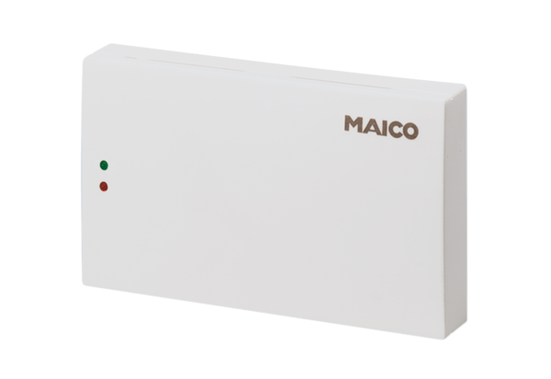Regulátor kvality vzduchu EAQ 10/1Obsah dodávky: 1 kusSortiment: C
Typové číslo: 0157.0777Výrobce: MAICO

